Совет Ленинского районного отделения г.Минска БП «Белая Русь»

 | ФИО | Должность, место работы | Должность в БП «Белая Русь»
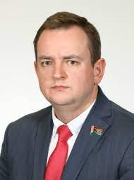 | Анюховский Сергей Анатольевич | Генеральный директор СОАО «Коммунарка». | Член Совета
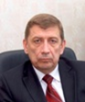 | Бобков Игорь Анатольевич | Директор ГУО «Гимназия № 40 имени Янки Лучины г.Минска» | Член Совета, заместитель председателя районного отделения
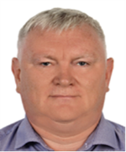 | Бонохов Дмитрий Михайлович | Директор ТПКУП «Минский хладокомбинат № 2» | Член Совета
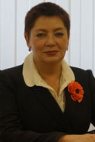 | Бушная Наталия Владимировна | Директор ГУО «Гимназия № 1 им. Франциска Скорины г.Минска» | Член Совета
 | Ефименко Сергей Петрович | Начальник управления социальной защиты администрации Ленинского района г.Минска. | Член Совета
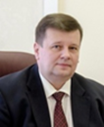 | Кулик Сергей Анатольевич | Главный врач УЗ «14-ая городская стоматологическая поликлиника», депутат Минского городского Совета депутатов | Член Совета, Председатель районного отделения, Член Совета Минского городского отделения
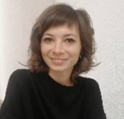 | Мельникова Кристина Александровна | Заместитель начальника отдела по кинематографии Министерства культуры Республики Беларусь | Член Совета
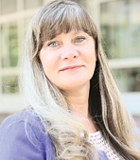 | Протасевич Светлана Михайловна | Директор ГУО «Средняя школа № 111 имени Михаила Каснерика г.Минска» | Член Совета, заместитель председателя районного отделения
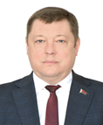 | Пульянов  Алексей Николаевич | Начальник сектора идеологической работы РУП «Белпочта» | Член Совета
 | Сегалович Алексей Игоревич | Председатель ЛРО РОО «Белая Русь» | Член Совета, Член Высшего политического совета, член Совета Минского городского отделения, секретарь районного отделения БП «Белая Русь»
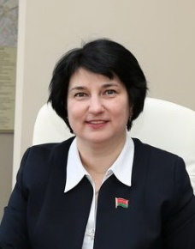 | Черник Галина Владимировна | Заместитель главы администрации Ленинского района г.Минска | Член Совета
Председатель КРК и штатные сотрудники
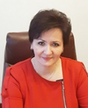 | Калинка Ирина Ватиковна | Заведующий ГУО «Детский сад № 446 г. Минска» | Председатель КРК
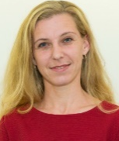 | Романюк Алеся Михайловна | Главный бухгалтер ЛРО РОО «Белая Русь» | Главный бухгалтер районного отделения БП «Белая Русь»

